[院士领衔！国家纳米科学中心曾任主任JACS旧作遭质疑数据重叠，图注矛盾](https://mp.weixin.qq.com/s?__biz=MzkyNzY3NzY3Nw==&mid=2247501885&idx=1&sn=f118279b9252f2515de2b518c689f6a1)

[学术深瞳](javascript:void(0);)2025-04-25 12:47:50广东

近日，《Journal of the American Chemical Society》**（IF：14.5；Q1）**期刊于2008年发表的研究**‘Detection of Trace Hg2+ via Induced Circular Dichroism of DNA Wrapped Around Single-Walled Carbon Nanotubes’ 基于DNA-碳纳米管复合物圆二色性变化的痕量汞离子检测**（doi: 10.1021/ja801793k）遭到知名学术打假专家Elisabeth Bik博士质疑。该研究由**Xueyun Gao**（通讯作者）  , Gengmei Xing , Yanlian Yang , Xiaoli Shi , Ru Liu , Weiguo Chu , Long Jing , Feng Zhao , Chang Ye , Hui Yuan , Xiaohong Fang , Chen Wang , **Yuliang Zhao**（通讯作者，中国科学院院士、曾任国家纳米科学中心主任） 共同完成，通讯单位为国家纳米科学中心高能物理研究所。

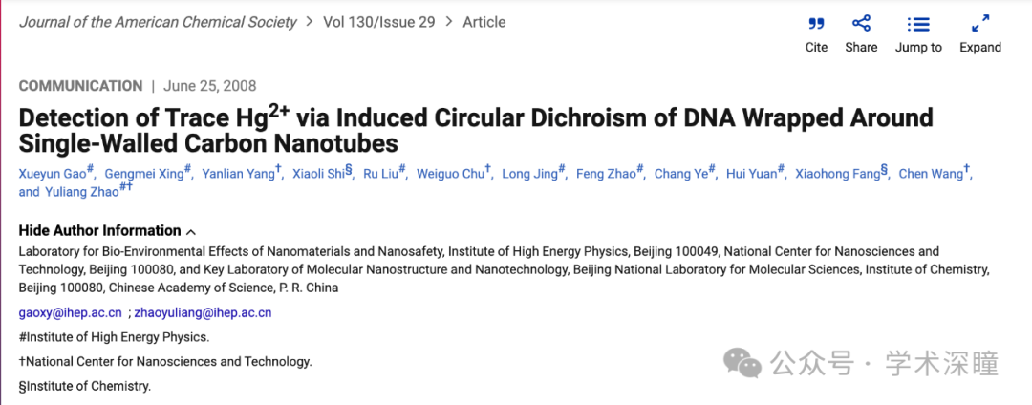

**2025年4月评论人Elisabeth M Bik指出：**

对图 S3 的担忧：

粉框：图 S3-1（0 nM Hg）和 S3-2（187 nM Hg）似乎重叠

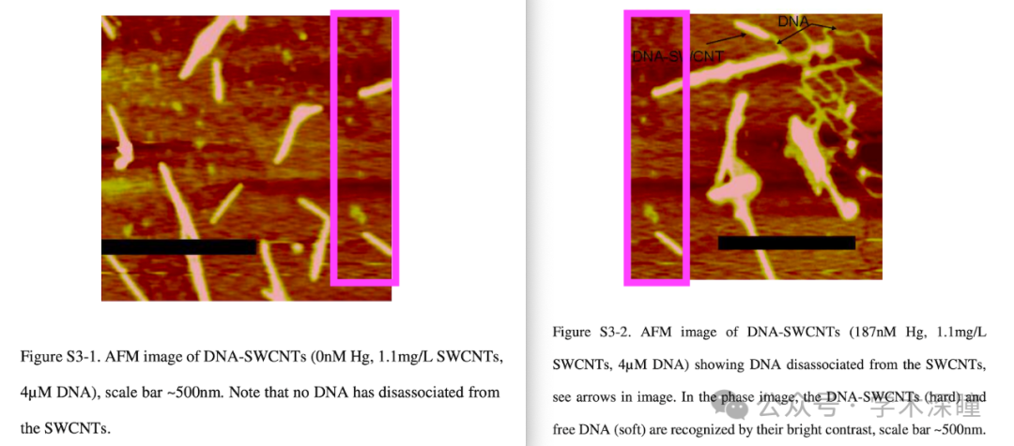

* **左：图S3-1. AFM图像：DNA-SWCNTs（0nM 汞，1.1mg/L SWCNTs，4μM DNA），比例尺约为500nm。请注意：没有DNA从SWCNTs上解离。**
* **右：图S3-2. AFM图像：DNA-SWCNTs（187nM 汞，1.1mg/L SWCNTs，4μM DNA），显示DNA已从SWCNTs上解离，参见图中箭头。在该相位图中，DNA-SWCNTs（硬）与游离DNA（软）通过其明亮的对比度被识别，比例尺约为500nm。**

消息来源：

https://pubpeer.com/publications/994EFA1D991A1488B677C8CB07F222#0

如需论文查重，请联系QQ号3953278353

